ФЕДЕРАЛЬНОЕ ГОСУДАРСТВЕННОЕ БЮДЖЕТНОЕ ОБРАЗОВАТЕЛЬНОЕ УЧРЕЖДЕНИЕ ВЫСШЕГО ОБРАЗОВАНИЯ «МОСКОВСКИЙ АВИАЦИОННЫЙ ИНСТИТУТ (НАЦИОНАЛЬНЫЙ ИССЛЕДОВАТЕЛЬСКИЙ УНИВЕРСИТЕТ)»

ЖУРНАЛ ПРАКТИКИ

Студента(ки) 4 курса Григорьевой Марины Александровны
(Фамилия, имя.отчество)

Институт №8«Информационные технологии и прикладная математика»
Кафедра 804 «Теория вероятностей и компьютерное моделирование»

Учебная группа М8О-404Б-16
Направление 01.03.02. _____Прикладная математика и информатика
(шифр) (название направления)

Вид практики _____преддипломная_________________
(учебная, производственная (вычислительная, исследовательская), преддипломная)

в Московском авиационном институте (НИУ)___________________________
(наименование предприятия, учреждения, организации)

Руководитель практики от МАИ __Ибрагимов Д.Н._____ _______________
(ФИО) (Подпись)

___Григорьева М.А.______ /______________________/ “10”мая 2020 г.
(ФИО) (подпись студента) (дата)

Москва 2020

- Место и сроки проведения практики

Дата начала практики “09” февраля 2020 г.
Дата окончания практики “10” мая 2020 г.

Наименование предприятия МОСКОВСКИЙ АВИАЦИОННЫЙ ИНСТИТУТ (НАЦИОНАЛЬНЫЙ ИССЛЕДОВАТЕЛЬСКИЙ УНИВЕРСИТЕТ)_________________________
Название структурного подразделения _____кафедра 804________________

План-график
- Вводная лекция – “09” февраля 2020 г.
(дата проведения)

- Инструктаж по технике безопасности
___________________ / “09”февраля2020 г./
(подпись проводившего) (дата проведения)
- Предварительное определение темы и объема работ

Сравнительной анализ методов полиэдральной аппроксимации при
построении гарантирующего решения в задаче быстродействия для
линейной дискретной системы
“09” февраля 2020 г.
(дата проведения)
- План работ

9 февраля . Получение задания
10 февраля - 17 февраля . Изучение литературы по множествам управляемости
20 февраля – 15 марта. Изучение методов полиэдральных аппроксимаций
16 марта – 30 апреля. Реализация методов полиэдральной аппроксимаций
1 мая – 10 мая. Оформление презентации ВКР
___Ибрагимов Д.Н.____ /_______________/ “” февраля2020 г.
(подпись руководителя) (дата проведения)
- Отчет о практике

Постановка задачи
Исследуется линейная система с дискретным временем и ограниченным управлением $\left(A, U\right):$
$x\left(i+1\right)=Ax\left(i\right)+u\left(i\right),$
(1.1)
$$x\left(0\right)=x_{0 },$$
$$u\left(i\right)∈ U, i∈N∪\left\{0\right\},$$
где для каждого $i∈N∪\left\{0\right\} x(i)∈R^{n}$ – вектор состояния, $u(i)∈R^{n}$ – вектор управления, который выбирается на каждом шаге из множества допустимых управлений$U⊂R^{n}$. Для системы (1.1) решается задача быстродействия, то есть требуется перевести систему из начального состояния в нуль с помощью допустимого управления за минимальное число шагов. Делается предположение, что $\det{A≠0}$, $U$ – выпуклый компакт и $0∈U$.
Через $N_{min}$ обозначается наименьшее число шагов, необходимое для перевода системы из заданного начального состояния $x_{0}$в 0, предполагается, что $N_{min}< ∞$.
Оптимальным управлением$\{u^{*}\left(i\right)\}_{i=0}^{N_{min-1}}$называется набор векторов из множества допустимых управлений $u^{*}∈U$ такой, что $x^{*}\left(N_{min}\right)=0.$
Траектория $\{x^{*}(i)\}_{i=0}^{N_{min}}$ называется оптимальной, если $x^{*}\left(N_{min}\right)=0.$Процесс $\{x^{*}\left(i\right), u^{*}\left(i-1\right),x_{0}\}_{i=1}^{N_{min}}$системы (1.1) называется оптимальным, если $x^{*}\left(N_{min}\right)=0.$
Множеством 0-управляемости за$N$ шагов называется.
$$X\left(N\right)= \left\{ \begin{aligned}\left\{x_{0}: ∃u\left(0\right), . ..,u\left(N-1\right)∈U :x\left(N\right)=0\right\}, N∈N, \\ 0, N=0\end{aligned}\right.$$
Через $N_{min}$ обозначается наименьшее число шагов, необходимое для перевода системы из заданного начального состояния $x_{0}$ в $0$.
$N_{min}$ можно также определить с помощью класса множеств 0-управляемости
$$N_{min}=min\left\{N∈N∪\left\{0\right\} :{ x}_{0}∈X\left(N\right)\right\}.$$
- Метод сближающихся многогранников
Алгоритм:
Пусть для $C∈C$ и $P^{0}∈P^{i}\left(C\right), Q^{0}∈P^{c}(C)$построены и $P^{n}∈P^{i}\left(C\right)$и$Q^{n}∈P^{c}(C)$. Для построения $P^{n+1}$ и $Q^{n+1}$ выполняются следующие про-

Шаг 1. а). Найти$u_{n}∶= argmax\{g\left(u, Q^{n}\right)-g\left(u, P^{n}\right):u∈M^{f}\left(P^{n}\right)\}$.
б). Найти$p_{n}=T(u_{n}, C)$.
Шаг 2. Построить $P^{n+1}∶=conv\{p_{n}, P^{n}\}$ и $Q^{n+1}∶=Q^{n}∩L\left(u_{n}, C\right).$

Случайным образом определяем точки множества P (синие), они являются точками касания для множества Q, по ним можно найти угловые точки Q (красные).
По направлению найденной наибольшей нормали, находим новую точку множества P, соответственно, и новую точку касания Q.
- Сеточный метод
Идея метода:
- вписать окружность
- построить на окружности сетку
- из центраокружности, через точку сетки провести прямую до пересечения с аппроксимируемым телом
- полученная точка - вершиной для внутреннего многогранника и точка касания для внешнего
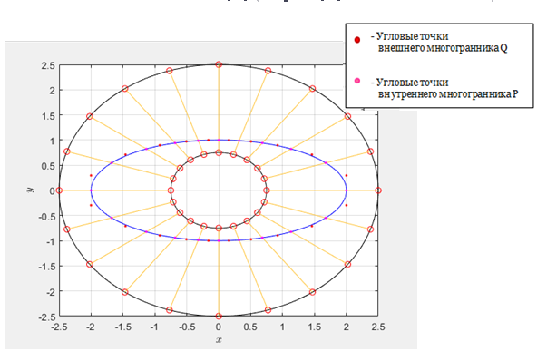

- Тестирование

Размерность: 2

Матрица системы А:
0.100000 -0.200000
0.400000 0.300000

Координаты точки p:
-50.000000 60.000000

Значения величин полуосей:
a: 1.000000
b: 2.000000

Координаты X, Y центра элипс:
X: 0.000000
Y: 0.000000

Количество начальных точек на многограннике Р: 3

Начальные точки многогранника Р:
-0.674310 1.476897
-0.302360 -1.906388
0.976670 0.429491

Начальные точки многогранника Q:
-1.953340 -0.858981
1.348620 -2.953794
0.604720 3.812775

-- Полиэдральная аппроксимация --
Оценки NPmin и NQmin для текущего значения m точек многогранника Р:
m | NPmin | NQmin
-----------------
3 4 3
4 4 5
5 4 4
Оценка Nmin полиэдральным методом: 4
Потребовалось точек множества U: 5

-- Сеточная аппроксимация --
Оценки NPmin и NQmin для текущего значения m точек многогранника Р:
m | NPmin | NQmin
-----------------
3 4 3
4 4 5
5 5 3
6 4 4
Оценка Nmin сеточным методом: 4
Потребовалось точек множества U: 6

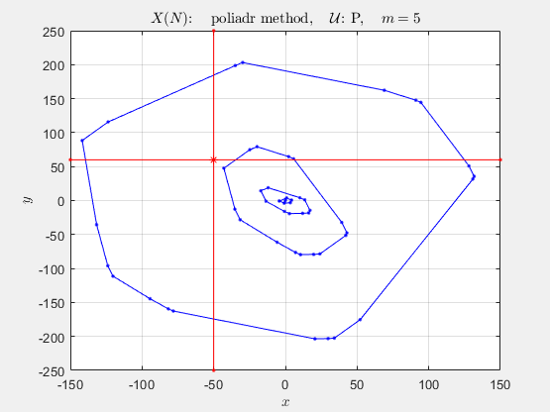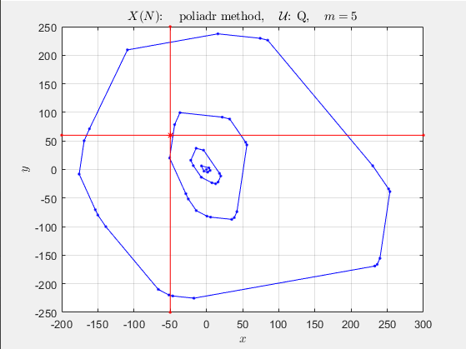
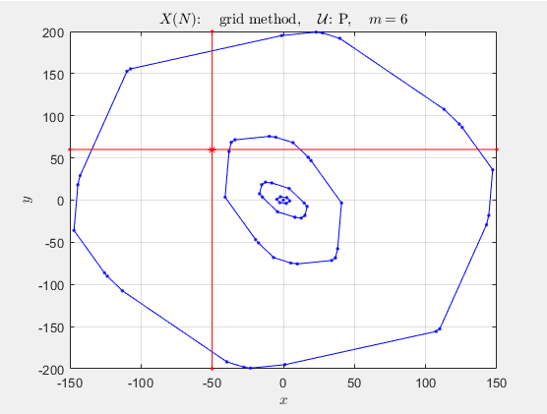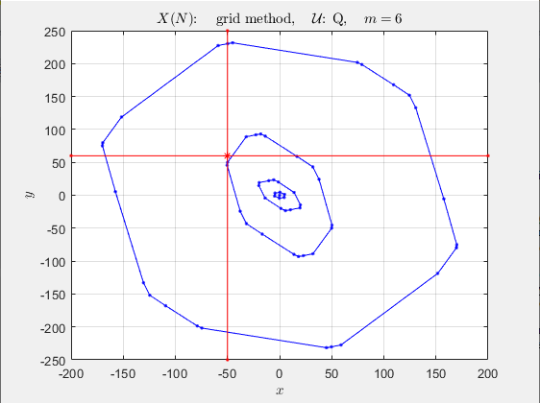

- Отзыв руководителя
В ходе практики студенткой была изучена литература по множествам управляемости и достижимости и разработаны методы полиэдральных аппроксимаций множеств. Также была разработана программа на языке MatLab, аппроксимирующая эллипс (эллипсоид) двумя методами, и находящая истинное значение наименьшего числа шагов, необходимого для перевода системы из заданного начального состояния $x_{0}$ в $0$.
Итогом работы является программная реализация алгоритмов аппроксимации выпуклого множества: метод сближающихся многогранников и сеточный метод. Данные реализации возможно использовать для дальнейшего сравнительного анализа их эффективности для построения оптимального управления в задаче быстродействия для линейной дискретной системы с ограниченным управлением.
В ходе работы студентка ГригорьеваМ.А. проявила исполнительность, старательность и организованность. Считаю, что работа заслуживает оценки «отлично».

___Ибрагимов Д.Н. /_______________/ “10” мая2020 г.
(подпись руководителя практики) (дата составления)

- Рекомендации по выбору темы квалификационной работы

Сравнительной анализ методов полиэдральной аппроксимации при
построении гарантирующего решения в задаче быстродействия для
линейной дискретной системы

___Ибрагимов Д.Н. /_______________/ “” февраля2020 г.
(подпись руководителя практики) (дата составления)

- Для выполнения квалификационной дипломной работы во время практики мною подготовлены и изучены следующие материалы:

Каменев Г.К. Численное исследование эффективности методов полиэдральной аппроксимации выпуклых тел. М.:Вычислительный центр РАН, 2010.
Ибрагимов Д.Н. Аппроксимация множества допустимых управлений в задаче быстродействия линейной дискретной системой // Электрон.журн. Труды МАИ. 2016. №87. – Режим доступа в журн.: http://trudymai.ru/published.php
Ибрагимов Д.Н., Порцева Е.Ю. Алгоритм внешней аппроксимации выпуклого множества допустимых управлений для дискретной системы с ограниченным управлением // Моделирование и анализ данных. 2019.
Каменев Г. К. Алгоритм сближающихся многогранников // Ж. вычисл. матем. и матем. физ. 1996

___Григорьева М.А. /_______________/ ““2020 г.
(подпись студента-практиканта) (дата составления)

